Отчёт по реализации мониторинга

# **Шаг 1.** Создание группы и пользователя для мониторинга.

# Описание действия: Создаём отдельную группу monitoring и пользователя для мониторинга.

Выполненные действия:

1. Создал группу monitoring.
2. Создал пользователя monitor и добавил его в группу.
3. Проверил созданные записи в системе.

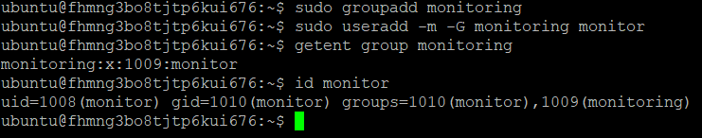

# **Шаг 2. Создание каталога для отчётов**

Описание действия: Создаём защищённый каталог для хранения отчётов.

Выполненные действия:

1. Создал каталог /var/monitoring_reports.
2. Назначил владельца и группу.
3. Установил права доступа.

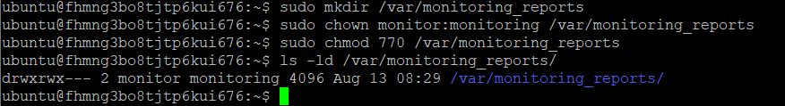

# **Шаг 3. Установка необходимых пакетов**

Описание действия: Устанавливаем nginx и stress для тестирования.

Выполненные действия:

1. Обновил список пакетов.
2. Установил nginx и stress.





# **Шаг 4. Запуск процессов**

Описание действия: Запускаем nginx как службу и stress для нагрузки.

Выполненные действия:

1. Запустил nginx
2. Запустил stress в фоне
3. Проверил запущенные процессы

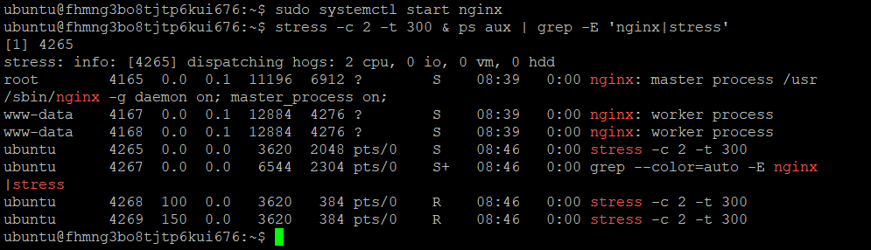

# **Шаг 5. Создание скрипта мониторинга**

Описание действия: Создаём основной скрипт для мониторинга.

Выполненные действия:

1. Создал файл скрипта.
2. Написал код для мониторинга.
3. Сделал скрипт исполняемым.

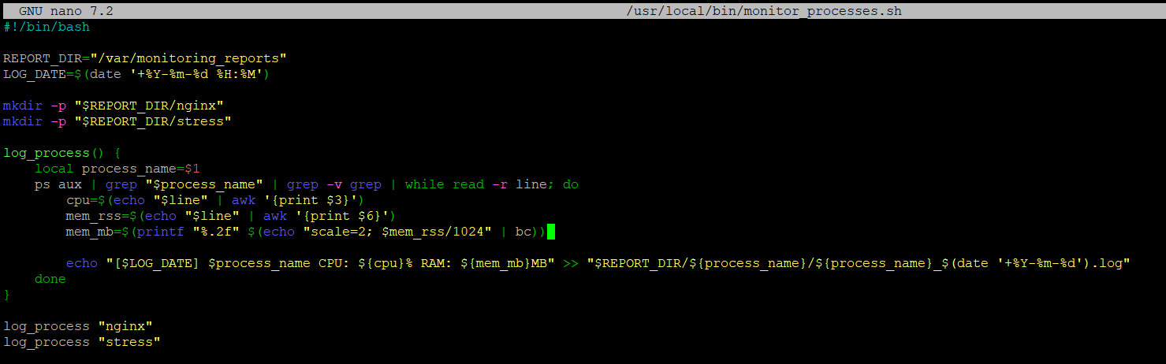

# 

# 

# **Шаг 6. Настройка cron**

Описание действия: Настраиваем автоматический запуск скрипта.

Выполненные действия:

1. Открыл crontab для редактирования.
2. Добавил задание на выполнение каждые 5 минут.

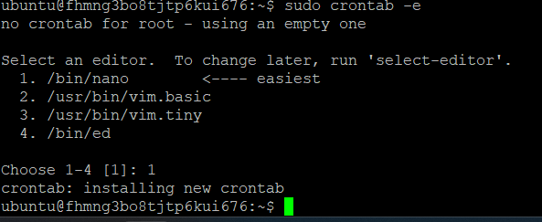

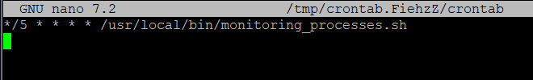

# **Шаг 7. Проверка работы системы**

Описание действия: Проверяем созданные отчёты.

Выполненные действия:

1. Проверил наличие файлов отчётов.
2. Просмотрел содержимое отчётов.

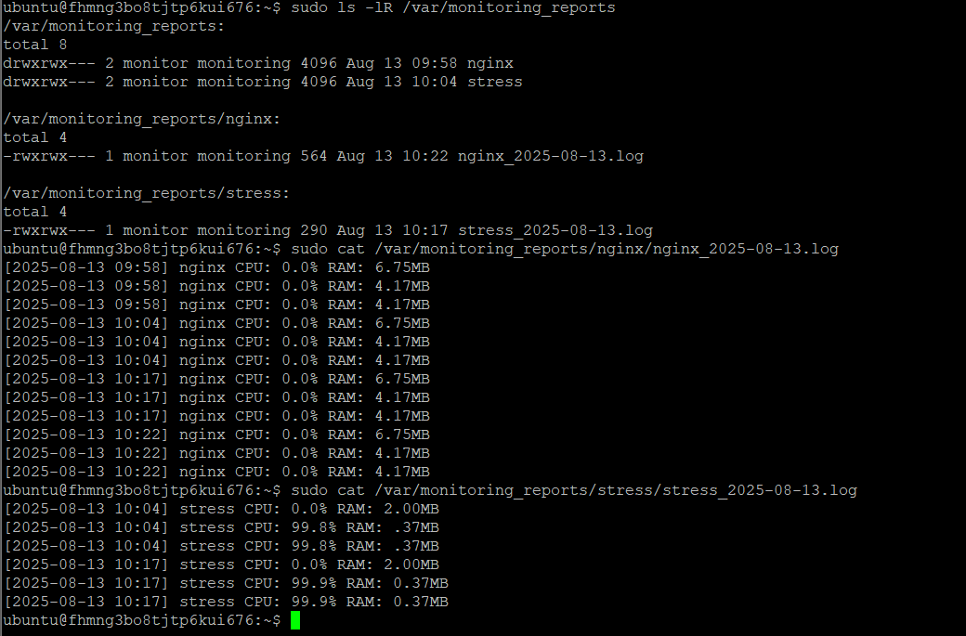

# **Комментарии**

Тут можешь оставить любые комментарии для ревьюера